Пояснительная записка
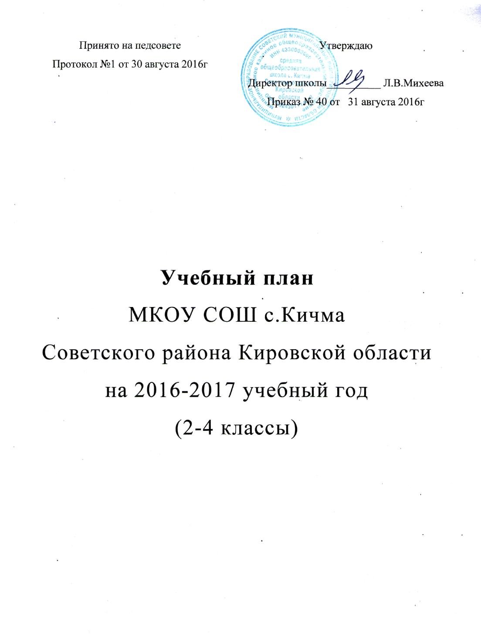
Учебный план 2-4 классов МКОУ СОШ с.Кичма разработан на основе нормативно-правовых документов:
- Федеральный закон от 29.12.2012 N 273-ФЗ «Об образовании в Российской Федерации»;
- Приказ Минобрнауки России от 6 октября 2009 г. № 373 "Об утверждении и введении в действие федерального государственного образовательного стандарта начального общего образования" (ред. от 26.11.2010 № 1241, от 22.09.2011 №2357, от 18.12.2012 № 1060);
- Постановление Главного государственного санитарного врача Российской Федерации от 29 декабря 2010 г. N 189 г. Москва
"Об утверждении СанПиН 2.4.2.2821-10 "Санитарно-эпидемиологические требования к условиям и организации обучения в общеобразовательных учреждениях".

Учебный план определяет:
- структуру обязательных предметных областей Филология, Математика и информатика, Обществознание и естествознание (окружающий мир), Основы религиозных культур и светской этики, Искусство, Технология, Физическая культура;
- учебное время, отводимое на изучение предметов.
- общий объём нагрузки и максимальный объём учебной нагрузки обучающихся.
Учебный план состоит из обязательной части, которая содержит следующие предметы:
- русский язык,
- литературное чтение,
- иностранный язык (немецкий),
- математика,
- окружающий мир,
- основы религиозных культур и светской этики (представлен модулем «Основы православной культуры»),
- искусство,
- технология,
- физкультура.

Часть, формируемая участниками образовательного процесса, включает в себя развивающий курс «Развитие познавательных способностей», основной целью которого является развитие интеллектуально-творческого потенциала личности ребенка. Данный курс представляет собой комплекс занятий, сочетающих в себе развивающие упражнения с разнообразным познавательным материалом, что обеспечивает как развитие познавательных потребностей, так и развитие их психических качеств. Курс (условное название «РПС») рассчитан в 2-3 классах 1 час в неделю и в 4 классе 0,5 часа в неделю.

Формы промежуточной аттестации

№ п\п | Наименование  предмета | Форма промежуточной аттестации
1. | Русский язык | Контрольный диктант
2. | Литературное чтение | Итоговый тест
3. | Иностранный язык (немецкий) | Итоговый тест
4. | Математика | Контрольная работа
5. | Окружающий мир | Итоговый тест
6. | Технология | Защита проекта
7. | Физическая культура | Сдача нормативов, контрольные упражнения
8. | Основы религиозных культур и светской этики (4 класс) | Итоговый тест
9. | Изобразительное искусство | Выставка работ
10. | Музыка | Итоговый тест

Учебный план, реализуемого УМК «Школа России»
№ п/п | Предметные  области | Учебные предметы | Количество часов в неделю
№ п/п | Предметные  области | Учебные предметы | 2 класс | 3 класс | 4 класс
Обязательная часть
1 | Филология | Русский язык | 5 | 5 | 5
1 | Филология | Литературное чтение | 4 | 4 | 4
1 | Филология | Иностранный язык (немецкий) | 2 | 2 | 2
2 | Математика | Математика | 4 | 4 | 4
3 | Основы религиозных культур и светской этики | Основы религиозных культур и светской этики (модуль «Основы православной культуры») | - | - | 0,5
4 | Обществознание и  естествознание | Окружающий мир | 2 | 2 | 2
5 | Искусство | Музыка | 1 | 1 | 1
5 | Искусство | Изобразительное искусство | 1 | 1 | 1
6 | Технология | Технология | 1 | 1 | 1
7 | Физическая  культура | Физическая культура | 2 | 2 | 2
 | Итого: |  | 22 | 22 | 22,5
Часть, формируемая участниками образовательного процесса
Развитие познавательных способностей |  |  | 1 | 1 | 0,5
Максимально допустимая учебная нагрузка |  |  | 21 | 23 | 23

